**ANNALES DE BIOPHYSIQUE : questions rédactionnelles**

**Janvier 1994  (1):**

1. De quels réglages dispose-t-on sur un appareil de radiographie de radio diagnostic médical ? Expliquer très brièvement leur rôle.
2. Décrire schématiquement les mécanismes de réparation de l’ADN après irradiation.
3. Enumérer dans l’ordre les étapes qui permettent d’obtenir une coupe en tomographie axiale numérique.

**Janvier 1994 (2) :**

1. Qu’appelle-t-on effet oxygène ?
2. Que représente la courbe de sensibilité d’un film ? Quelles grandeurs sont représentées en abscisse et en ordonnées ?
3. Temps de relaxation en Résonance Magnétique Nucléaire. Définition, description et intérêt en imagerie.

**Janvier 1999 :**

1. Qu’appelle-t-on « renforcement postérieur » et « cône d’ombre » en échographie ?
2. Quels sont les paramètres à régler pour optimiser l’image en vue d’un examen de radiologie conventionnelle ?
3. Temps de relaxation en Résonance Magnétique Nucléaire. Définition et intérêt en imagerie.

**Janvier 2000 :**

1. Qu’appelle-t-on effet direct ou indirect des radiations ionisantes sur les molécules d’ADN ?
2. Qu’appelle-t-on scintigraphie dynamique ? Donner un exemple.
3. Qu’est-ce que l’effet piézoélectrique ? Quelles sont les applications principales en imagerie médicale ?

**Janvier 2001 :**

1. Qu’appelle-t-on fréquence de Larmor en Imagerie par Résonance Magnétique Nucléaire ? (si vous utilisez des symboles dans la définition, définissez-les également)
2. De quels facteurs dépend la variabilité de la réponse cellulaire à l’irradiation ?
3. Quels est le paramètre local représenté sur une image scanographique (Tomographie X) ? Définissez les symboles que vous utiliserez éventuellement et donnez l’unité dans laquelle ils sont mesurés.

**Janvier 1991 :**

1. Description sommaire des éléments constituants une gamma-caméra.
2. Qu’est-ce que l’échelle de Hounsfield en scanographie ? Avantages.
3. Définir l’efficacité biologique relative d’un rayonnement A par rapport à un rayonnement de référence.

**Janvier 1992 :**

1. Expliquer schématiquement le rôle des écrans renforçateurs en radio-diagnostic.
2. Qu’appelle-t-on « mort cellulaire » après une irradiation ?
3. Définir et illustrer, à l’aide de l’exemple de la tomodensitométrie, une image numérique. Intérêt de la numérisation (ou digitalisation).

**Janvier 2005 :**

1. Citer et décrire brièvement les principales étapes permettant d’obtenir l’image d’une coupe axiale en tomographie X (scanographie).
2. Décrire sommairement les différents types de radiographie (externe et interne) que l’on peut proposer à un sujet porteur d’un cancer, leur principe et la nature des rayonnements utilisés.
3. En échographie : - Qu’est qu’une interface ?
4. Quels sont les paramètres permettant de la caractériser ? On définira les symboles utilisés.

**Janvier 2007 :**

1. Indiquer, de manière concise, ce que l’on appelle « effet direct » et « effet indirect » des rayonnements ionisants.
2. Expliquer succinctement le principe de la détermination des vélocités sanguines par ultrasons. Quel est l’intérêt du point de vue médical.
3. Tomographie par émission de positons : principe de fonctionnement et modes d’acquisition.

**Janvier 2006 :**

1. Décrire brièvement le principe et l’intérêt de la technique du patch-clamp.
2. Définir ce qu’est un radio-traceur et indiquer ses principales caractéristiques. Donner un exemple.
3. Quelle grandeur physique est représentée en chaque pixel d’une image des techniques suivantes : - Imagerie par Résonance Magnétique
4. Scanographie
5. Echographie
6. Scintigraphie

**Janvier 2008 :**

1. De quels paramètres dépend le contraste au niveau de l’image radiante en radiographie ? Les citer et expliquer brièvement l’influence de chacun d’entre eux. (max 10 lignes)
2. Enumérer les avantages de la technique du patch-clamp par rapport aux autres techniques élecrophysiologiques. (max 10 lignes)
3. Quelles est l’utilité de l’impulsion radiofréquence en Résonance Magnétique Nucléaire (RMN) (max 10 lignes)

**Janvier 2002 :**

1. Quels réglages peut-on faire sur un tube à rayons X ?
2. En l’absence de moyens dosimétriques, pourquoi peut-on utiliser les études portant sur la fréquence des aberrations chromosomiques instables des lymphocytes circulants dans le but d’une dosimétrie rétrospective ?
3. Donner une définition de la résolution spatiale d’un système d’imagerie (en une phrase). De quoi dépend la résolution spatiale en échographie d’une part et en IRM d’autre part ?

**ANNALES DE BIOLOGIE CELLULAIRE : questions rédactionnelles**

**Janvier 2001 :**

1. Décrire l’ultra-structure du pore nucléaire et dire comment une protéine du haut poids moléculaire passe du cytoplasme dans le noyau.
2. Décrire succinctement les différents mécanismes de la transformation tumorale non rétrovirale d’une cellule somatique.
3. Décrire en microscopie électronique la structure des jonctions intercellulaires qu’on observe au niveau du complexe de jonction au cadre cellulaire d’une cellule épithéliale. Pour chacune d’elles, indiquez le rôle et précisez la nature des principales glycoprotéines qui les constituent.

**Janvier 1995 :**

1. Décrire les différentes étapes du passage d‘une chaine d’AA dans la lumière du REG.
2. Définir en donnant en exemple l’hypothèse de Knudson à propos des gènes suppresseurs ou anti-oncogènes.
3. Les intégrines : structure biochimique, principales fonctions.

**Janvier 1999 :**

1. Définir ce que l’on entend par site chromosomique fragile. Illustrer par des exemples.
2. A propos de la structure des protéines par les ribosomes liés au RE, décrire les différentes étapes du passage d’une chaîne d’AA n cours de synthèse vers la lumière du RE. Dire pourquoi une chaîne d’AA s’arrête à un niveau ou à un autre du réseau membranaire intracellulaire ou est sécrétée à l’extérieur. Indiquer les principales modifications post-traductionnelles d’une protéine dans le RE.
3. Décrire la structure morphologique et biochimique des microtubules cytoplasmiques et énumérer leurs principales fonctions.

**Janvier 2000 :**

1. Définir l’euchromatine. Dire à quelles structures elle correspond dans le noyau et décrire les principales étapes de la transcription des ARN messagers.
2. Quels sont les mécanismes de régulation qui interviennent dans le contrôle de l’activité enzymatique du MPF (Maturing Promoting Factor) ?
3. Quelles sont les fonctions des peroxysomes ? Dire en fonction de quoi on classe les principales pathologies héréditaires du peroxysome ? Précisez comment sont les peroxysomes sous l’angle ultra-structural dans chacune des classes de maladie.

**Janvier 2001 :**

1. Décrire l’ultra-structure du pore nucléaire et dire comment une protéine de haut poids moléculaire passe du cytoplasme dans le noyau.
2. Décrire succinctement les différents mécanismes de la transformation tumorale non rétrovirale d’une cellule somatique.
3. Décrire en microscopie électronique la structure des jonctions intercellulaires qu’on observe au niveau du complexe de jonction au cadre cellulaire d’une cellule épithéliale. Pour chacune d’elles, indiquez le rôle et précisez la nature des principales glycoprotéines qui les constituent.

**Janvier 2003 :**

1. Définir la maladie de surcharge lysosomale. Décrire brièvement son mécanisme et ses conséquences au niveau de la cellule. Donner 3 exemples de maladie de surcharge. Dire comment on peut traiter une maladie lysosomale.
2. Le caryotype est un examen biologique pratiqué lorsqu’on soupçonne l’existence d’une aberration chromosomique. On distingue 2 types de caryotype selon que cet examen est réalisé avant la naissance (caryotype prénatal) ou après (caryotype postnatal). Donner les principales indications de ces examens.
3. En prenant l’exemple de l’endocytose des particules LDL.
4. Définir succinctement ce type de transport membranaire et ses 2 principales différences avec la pinocytose.
5. A l’aide si nécessaire d’un schéma, expliquer les différentes étapes du mécanisme de pénétration intracellulaire des LDL.
6. Donner le nom d’une maladie due à un trouble de ce mécanisme en précisant sa principale caractérisation biologique.

**Janvier 2004 :**

1. Décrire la structure en microscopie électronique des pores nucléaires et indiquer les principales caractéristiques du transport permettant le passage cytoplasmo-nucléaire d’une protéine d’un poids moléculaire supérieur à 50 kda.
2. Décrire la structure morphologique et biochimique des microtubules cytoplasmiques.
3. Décrire les caractéristiques morphofonctionnelles de cadhérines. Précisez leur localisation au niveau de la membrane plasmique cellulaire. Enumérer les principaux organes dans lesquels on les observe.

**Septembre 2004 :**

1. Glycosylation post traductionnelle des protéines. Définition et rôle principal. Quels sont les différents types de protéines concernées ? Décrire les différentes étapes de ce processus en précisant dans quel organite chacune se déroule.
2. Citer les 2 principales catégories de protéines cytosoliques qui s’associent à la paroi des vésicules cytoplasmiques responsables du transport vésiculaire des protéines. Précisez leur lieu de synthèse leur localisation et leurs rôles respectifs. Donner des exemples. Enumérer les autres facteurs intervenant dans le transport vésiculaire.
3. Les filaments intermédiaires sont classés en 6 catégories différentes par leur structure moléculaire. Enumérer les différentes molécules qui les forment en précisant pour chacune la cellule ou elles se trouvent et en indiquant leurs particularités subcellulaire quand elle est connue.

**Juin 2003 :**

1. Décrire 3 exemples d’anomalies moléculaires entraînant des maladies hématologiques. Donner un exemple de thérapeutiques ciblées actuelles ou futures pour une de ces pathologies.
2. Définition d’une cellule souche unipotente.

**Juin 2004 :**

1. Plusieurs facteurs de croissance augmentent la synthèse de matrice extracellulaire. Choisissez 2 d’entre eux comme exemple et dites, pour chacun :
2. Sur quels types de cellules il s’agit
3. Comment il agit sur ces cellules (récepteur, effet sur la prolifération et la différenciation)
4. Donnez des exemples en physiologie et en pathologie de l’implication de ce facteur de croissance.

**Janvier 2005 :**

1. A propos de la transcription des ARN :
2. Faire le schéma d’un « arbre de noel » en indiquant la nature des différentes parties.
3. A quoi ces différentes parties correspondent-elles dans le nucléole ? (faire un schéma au besoin)
4. Précisez les différentes étapes du devenir de l’ARN précurseur transcrit au niveau du nucléole.
5. Est-ce que la transcription des ARN messagers prend l’aspect de « l’arbre de noel »?
6. Observe-t-on la structure de l’ »arbre de noel » in vivo dans le noyau inter-phasique ?
7. La cellule cancéreuse. Dire quelles sont ses 2 caractéristiques principales. Décrire les caractéristiques morphologiques qui différencient in vivo la cellule cancéreuse d’une cellule normale. Décrire brièvement les caractéristiques fonctionnelles des cellules cancéreuses in vitro.
8. Les cellules souches. Donner la définition, l’aspect morphologique et les propriétés d’une cellule souche embryonnaire humaine. Dire en quelles cellules elle peut se différencier. Précisez les facteurs qu’on utilise pour la différencier.

**Janvier 2007 :**

**C:\Users\Hélène\Pictures\MP Navigator EX\2008_09_14\IMG_NEW.jpg**

1. Cette courbe décrit le pourcentage de malade survivants (l=100%) en fonction du temps après une intervention chirurgicale suivant qu’ils « sont MMP9positifs ou négatifs ». Décrivez brièvement :
2. Quels patients ont été étudiés
3. Comment ces résultats ont pu être obtenus
4. A quelle famille appartient MMP9
5. On veut maintenant savoir s’il existe une relation de cause à effet entre la MMP9 et la survenue de métastases. Quelles expériences pourriez-vous mettre en place ?
6. Par quels mécanismes la MMP9 peut favoriser les métastases ?

**Janvier 2006 :**

**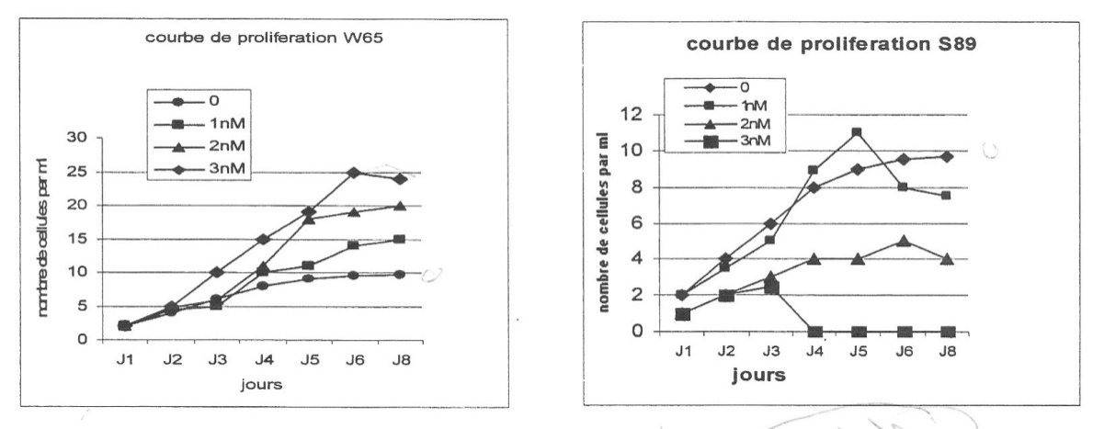**

1. Quelles sont les différentes sources de cellules souches hématopiétiques. Décrivez brièvement les avantages et les inconvénients de chacune d’elle.
2. Vous souhaitez mettre en place une thérapie cellulaire de l’insuffisance cardiaque ischémique. Dans quels buts souhaitez-vous réaliser une telle transplantation cellulaire ? Quels sont les différents types cellulaires que vous envisagez d’utiliser ? Citer 2 examens complémentaires vous permettant d’évaluer l’efficacité de votre traitement.
3. Des cellules malignes sont cultivées en suspicion liquide en présence des drogues W65 et S89 à 3 concentrations différentes. Chaque jour, le nombre de cellules vivantes par millilitres est obtenu après test au bleu de trypan. Les résultats du nombre des cellules vivantes obtenus en fonction du temps en présence des drogues est présenté sur le schéma. Que pouvez-vous dire de l’effet de ces drogues sur les cellules malignes ?

**Janvier 2008 :**

Une nouvelle drogue ZIP a été isolée d’une plante et serait susceptible d’entraîner la prolifération et la différenciation des progéniteurs des cellules du foie de souris.

1. Définissez le terme « progéniteurs ».
2. Décrivez les expériences nécessaires pour étudier la prolifération des progéniteurs des cellules du foie en présence de la drogue : décrire notamment le type de technique de culture, les paramètres à analyser, et les résultats attendus pour définir l’induction d’une prolifération de ces cellules e présence de ZIP.
3. Décrivez les expériences nécessaires pour définir l’induction de la différenciation des progéniteurs des cellules du foie en présence de drogue : décrire notamment les expériences que vous ferez, les outils utilisés et les résultats attendus pour démontrer l’induction de la différenciation avec ZIP.

**ANNALES DE BIOCHIMIE : questions rédactionnelles**

**Janvier 2008 :**

1. Lors d’un déficit en ornithine transcarbamylase, on observe une diminution de la citrulline plasmatique alors que la concentration en glutamine augmente. Expliquez pourquoi en décrivant les réactions biochimiques participant à l’élimination de l’azote par le cycle de l’urée. Expliquez également l’augmentation de l’acide orotique urinaire, intermédiaire de la synthèse des bases pyrimidiques.
2. Le diabète touche aujourd’hui plus de 100 millions d’individus dans le monde et constitue un problème majeur de santé publique. Le diabète de type 2 (diabète non insulino-dépendant ou DNID) est de loin le plus fréquent, représentant environ 90% de l’ensemble des diabètes. Il combine un déficit de sécrétion insulinique et une résistance à l’insuline.
3. Décrire brièvement les principaux mécanismes de la résistance à l’insuline associés à l’insuline.
4. Les sulfamides hypoglycémiants (sulfonylurées) sont très utilisés dans les traitements du diabète e type 2. Ils se fixent sur la SU SUR-1 des canaux K+ ATP-dépendants de la cellule béta d pancréas et miment l’action de l’ATP. Connaissant le mécanisme d’action de ce canal K+, comment pouvez-vous expliquer l’action corrective des sulfamides hypoglycémiants sur le diabète de type 2.
5. Malgré leur efficacité certaine, la prescription des sulfonylurées présente un certain nombre d’inconvénients, dont le plus alarmant est l(hypoglycémie avec risque de coma hypoglycémique. C’est pourquoi la recherche d’une alternative thérapeutique reste d’un très grand intérêt. L’utilisation du GTP-1 (Glucagon-like peptide 1) est l’une des pistes actuellement étudiées. En vous aidant de vos connaissances sur son action physiologique, expliquer les raisons pour lesquelles cette molécule pourrait présenter d’intéressantes propriétés antidiabétiques.
6. La rapamycine est l’une des drogues utilisées en thérapie chez les patients atteints de la maladie de Huntington. Sachant que la rapamycine peut se complexer à la protéine kinase mTOR et l’inhiber, expliquer quel mécanisme de dégradation protéolytique est ciblé par cet antibiotique, et en quoi est-ce bénéfique pour les patients ?
7. Quels sont les différences entre le fonctionnement du récepteur aux estrogènes et de celui de l’acide rétinoique ?

**Septembre 2008 :**

1. Utilisation d’anticorps recombinant dans le traitement du cancer du sein HER2 positif :
2. Définir les caractéristiques de cet anticorps recombinant
3. Quelle est la cible moléculaire de cet anticorps recombinant ?
4. Quels sont les mécanismes d’action de cet anticorps recombinant qui expliquent son efficacité thérapeutique ?
5. Décrire en les illustrant d’un exemple, les différentes lésions génétiques conduisant au développement des cancers.
6. – Quel est le précurseur de la synthèse du cholestérol et à quels constituants majeurs, le cholestérol donne-t-il naissance ?

\_ Quels sont les mécanismes de régulation à long terme d’un excès de cholestérol au niveau intra-cellulaire ?

\_ Citez un médicament hypoglycémiant et décrivez brièvement son mécanisme d’action.

**Janvier 2007 :**

1. Chez un homme sain absorbant 3 repas équilibrés par jour, décrivez les éléments cellulaire et métaboliques qui permettent au foie de maintenir une glycémie normale après 8heures de sommeil (10min).\*

Expliquer les propriétés anti agrégantes plaquettaires de l’aspirine (5 min)

Biosynthèse de la désoxy thymidine et anticancéreux (5min)

1. Citer, en les illustrant par un exemple, les différents types de lésions génétiques pouvant favoriser le développement des cancers (10min).

Fonctionnement comparé des récepteurs nucléaires pour les estrogènes et pour l’acide rétinoique (10min).

1. Un homme de 75 ans est venu consulter suite à des douleurs osseuses persistantes. Il présente une protéinurie importante (correspondant à des chaînes légères libres monoclonales de type lambda) et la radiographie crânienne montre un aspect de géodes :
2. Quelle est la pathologie évoquée par ces résultats ?
3. Des analyses par électrophorèse et immunofixation sériques ont été effectuées : \_ donner le principe de ces 2 techniques

\_ quels sont les résultats attendus de ces 2 analyses pour ce type de pathologie (cas typique) (10min)

Principe des mesures par PCR quantitative cinétique dite « en temps réel ».

**Janvier 2006 :**

1. En vous situant en phase perprandiale (pendant un repas…), décrire à l’aide d’un schéma les 3métabolismes glucidiques, lipidiques et protidiques avec les principaux organes effecteurs et le rôle du couple Insuline/Glucagon.
2. Rôles et composition des 3 grandes classes de lipoprotéines dans la voie endogène du transport des lipides.
3. Contrôle de la transition G1/S : mécanismes biochimiques et régulations.
4. Comparer les fonctionnements moléculaires des récepteurs nucléaires de type I et II.
5. PCU et grossesse : que risque une fille phénylcétonurique enceinte et non-prise en charge (son traitement pour PCU s’étant arrêté à l’adolescence) ? Comment explique-t-on les lésions engendrées chez le fœtus ? En quoi consiste la prise en charge des filles phénylcétonuriques en âge de procréer ?

**Septembre 2006 :**

1. Mécanismes hyperglycémiants en période interprandiale.
2. Rôle des virus dans la transformation cellulaire.

**Septembre 2007 :**

1. Régulation de la glycémie le matin au réveil.
2. La phénycétonurie :
3. Quel est le déficit lié à cette maladie métabolique ?
4. Quelles sont les conséquences principales dues à ce déficit ?
5. Quel est le problème posé par les femmes phénycétonuriques et comment sont-elles pris en charge ?
6. Définition et exemples d’oncogènes et anti-oncogènes.

**ANNALES DE PHYSIOLOGIE : questions rédactionnelles**

**Janvier 2006 :**

1. En vous aidant d’un schéma, expliquez les particularités de la circulation cutanée chez l’homme qui permettent la modulation du transport de chaleur du noyau à la périphérie.
2. Décrire les mécanismes de régulation successivement mis en jeu au cours d’une acidose métabolique par production endogène d’acide.
3. Décrire les principaux mécanismes mis en jeu au cours du jeûne prolongé qui permettent de maintenir un apport énergétique au cerveau tout en éliminant la fonte musculaire.

**Janvier 2001 :**

1. Décrire les mécanismes impliqués dans l’ovulation.
2. Décrire les propriétés physiologiques des récepteurs dans le système somesthésique.
3. Décrire l’évolution des flux de glucose au cours du jeûne.

**Janvier 2007 :**

1. Décrivez la voie du système nerveux végétatif impliqué dans la sudation et la vasomotricité. Quelles conséquences pouvez-vous attendre d’une section d’un nerf spinal ?
2. Comment évoluent les propriétés mécaniques et les capacités de stockage sanguin au cours d’une hypertension artérielle aigue et chronique ?
3. Expliquez brièvement les principaux rôles du foie dans le métabolisme des glucides, des lipides et des protéines, en distinguant (sans les détailler) les principales voies métaboliques mises en jeu pendant la période post-prandiale et pendant la période inter-prandiale.

**Janvier 1999 :**

1. Quelles sont les conséquences métaboliques de l’hyperglycémie et de l’hyperinsulinémie post-prandiales ?
2. Décrire les mécanismes d’ajustement du débit cardiaque et du retour veineux lors d’un exercice musculaire dynamique.
3. Une pression non douloureuse est exercée sur la pulpe de votre index. Décrivez les structures nerveuses et les principaux mécanismes neurophysiologiques mis en jeu, de la périphérie au cortex, conduisant à la perception et l’intégration de ce stimulus.

**Janvier 2000 :**

1. Décrire succinctement les principaux mécanismes d’adaptation au jeûne.
2. Rôle et mode d’action du système nerveux autonome sur les glandes sudoripares.
3. Indiquer les principaux éléments de la boucle régulatrice entre glycémie et la sécrétion d’insuline.

**Janvier 1992 :**

1. Quel est l’effet d’un arrêt de fonctionnement de la Na/K ATPase sur le potentiel membranaire de repos ? Quel est le mécanisme mis en jeu dans la modification observée ?
2. Par quels critères caractérise-t-on un canal ionique ?
3. Décrire brièvement les modifications des compartiments liquidiens induites par une perfusion de 2 L de solution de glucose isotonique à 5%.

**Janvier 1994 :**

1. Par quels critères caractérise-t-on un canal ionique ?
2. Comment évolue la concentration plasmatique de bicarbonates lors d’une augmentation de la PCO2 ? Pourquoi ?
3. Décrire brièvement les modifications des compartiments liquidiens induits par la perfusion de 2L de solution de chlorure de sodium à 4.5% (4.5 g/L).

**Janvier 1995 :**

1. Décrire brièvement les étapes consécutives à la fixation du cortisol sur ses récepteurs.
2. Décrire le chemin de la noradrénaline dans la synapse du système sympathique.
3. Quelle modification du volume cellulaire l’arrêt de la Na/K ATPase entraîne-t-il ? Quel est le mécanisme mis en jeu ?

**Septembre 2008 :**

1. Citez un agoniste et un antagoniste des récepteurs muscarinique et nicotinique. Expliquer pourquoi le curare bloque à la fois le système nerveux sympathique et parasympathique.
2. Quels sont les effets biologiques d’une hypophysectomie (énumérer chacun des effets par une courte phrase, hormone par hormone)
3. Décrire brièvement les mécanismes impliqués dans la régulation de la prise alimentaire à court terme et à long terme en citant les principaux facteurs impliqués, leur lieu de sécrétion et d’action.

**Janvier 2008 :**

1. Décrivez l’organisation du système nerveux entérique. Donnez un exemple de malformation affectant le système nerveux entérique et la complication grave qui est à craindre lors d’une atteinte sévère.
2. Un sujet se présente avec les gaz du sang suivants :
3. PaO2=55mmHg
4. PaCO2=55mmHg
5. pH=7,35
6. HCO3-=35mmol/l
7. Définir son état acido-basique
8. Quel est l’élément initialement perturbateur ?
9. Quelle est la réaction de l’organisme ?
10. Sur quel élément devrait-on agir pour corriger au mieux l’anomalie initiale ?
11. Par quels mécanismes, l’altération de la paroi artérielle des petites et des grosses artères entraîne-t-elle une hypertension artérielle ?

**ANNALES ECO/EPIDEMIO/ETHIQUE**

**Janvier 2001 :**

1. Différences diagnostic-dépistage : Influence sur l’utilisation des tests diagnostiques.
2. Principe et but de la randomisation dans un essai thérapeutique
3. Etude cas-témoin : principes

**Janvier 2002 :**

1. Décrivez succinctement les différents types d’études utilisés en périphérie étiologique (ou analytique) ?
2. Quelles sont les conditions dans lesquelles se justifie la mise en place d’un programme de dépistage ?
3. Procédures d’aveugle dans les essais thérapeutiques : description, intérêt, difficultés rencontrées.

**Septembre 2002 :**

1. Principe et but de la randomisation dans essai thérapeutique.
2. Qu’est-ce qu’une enquête de cohorte ? Quels sont ses avantages et ses inconvénients ?
3. Indices permettant d’évaluer la performance d’un test diagnostique (définition, propriétés)

**Janvier 2005 :**

1. ECO : Définition de la qualité des soins et différents niveaux auxquels on peut porter l’évaluation l’évaluation de la qualité des soins.
2. ECO : Compromis entre la sensibilité et la spécificité, choix des seuils.
3. ETHIQUE : Vous êtes médecin, Pauline 12ans vient consulter seule, pour des brûlures urinaires, elle se dit fatiguée et nauséeuse depuis plusieurs jours, elle vous paraît inquiète et mal à l’aise. En l’examinant, vous constatez qu’elle présente des ecchymoses d’âges différents sur les cuisses et les bras qui vous semblent correspondre à des violences répétées. Vous l’interrogez avec tact et, petit à petit, elle vous révèle qu’elle est victime des sévices presque quotidiens de la part d’une personne de sa famille. Elle vous supplie de ne rien dire car elle a peur des représailles. Quelle conduite proposez-vous pour assurer la protection de cette enfant ? Argumentez votre réponse. (vous traiterez cette question seulement sous l’angle éthique et déontologique sans aborder les explorations complémentaires et les traitements médicaux)

**Janvier 2006 :**

1. ECO : la CSBM :
2. Définition de cet agrégat
3. Pourcentage par rapport au PIB
4. Evolution sur 50 ans
5. Répartition en secteur de dépenses
6. Financement de la CSBM par les  « assurances complémentaires et obligatoires »
7. ETHIQUE : Delphine, 6mois, est examinée aux urgences pour un hématome très étendu du front, attribué par ses parents à la chute d’une boîte à musique du haut du berceau. L’enfant paraît pâle et triste. Les radiographies du crâne et les examens de l’hémostase (recherche de troubles de la coagulation) sont normaux. Quelles attitudes adopteriez-vous par rapport à l’enfant, par rapport à la famille ? Argumentez vos réponses.
8. EPIDEMIO : Quels sont les différents facteurs pouvant expliquer la réponse à un traitement ?

**Janvier 1994 : Epidémio**

1. Quelles sont les étapes importantes d’un essai thérapeutique ?
2. Pourquoi évaluer la qualité des soins ?
3. Budget global :
4. Qui le paie ?
5. Quelle est sa principale composante ?

**Janvier 1995 : Epidémio**

1. Qu’est-ce qu’une étude cas-témoins ?
2. Dans un essai thérapeutique, que signifient les termes double insu et double aveugle ?
3. Quels sont les éléments qui permettent de définir l’évaluation de la qualité des soins ?

**Janvier 1991 : Epidémio**

1. En quoi les études exposé /non exposé différent des études cas-témoins ? Précisez leurs avantages et leurs limites réciproques.
2. La randomisation dans un essai thérapeutique : intérêt
3. Quels sont les principaux postes de dépense dans un hôpital ?

**Janvier 1992 : Epidemio**

1. Incidence/prévalence : Donner la définition de ces 2 termes, indiquez en quoi ils diffèrent et leurs modalités d’utilisation.
2. Quelles sont les principales sources de recettes et les principaux postes de dépenses pour l’hôpital et la part de chacun d’eux ?
3. Qu’est-ce que la randomisation dans un essai thérapeutique ? A quoi sert-elle ?

**Janvier 1990 : Epidemio**

1. Valeur prédictive d’un test de dépistage : expliquer cette notion à l’aide d’un exemple et indiquez succinctement son intérêt en médecine génarale.
2. Qu’est-ce que le budget global d’un hôpital ?
3. Expliquez la différence de méthode utilisée dans les enquêtes exposé/non exposé et les études cas-témoin. Quels sont leurs avantages et leurs inconvénients respectifs.

**Septembre 2006 :**

1. EPIDEMIO : Objectif, intérêts et limites des enquêtes cas-témoins ?
2. ETHIQUE : Le docteur B, médecin généraliste, est appelé une nuit, en urgence, auprès d’un patient, monsieur M. Lorsqu’il arrive, il constate que l’adresse indiquée est celle d’un entrepôt désaffecté, squatté par monsieur M. Monsieur M souffre d’une plaie superficielle de la cuisse droite. Le docteur B pense qu’il s’agit très probablement d’une plaie récente causée par une balle de revolver. Monsieur M lui parle d’une rixe dans un bar qui se serait mal terminée. Le docteur B apporte au blessé les soins appropriés à son état et repart vers d’autres urgences. Le lendemain, dans le journal, le docteur B voit en première page le portrait robot de son patient. Monsieur M est recherché par la police pour l’attaque à main armée d’une banque effectué la veille. La police est intervenue. Des coups de feu ont été échangés. Le braqueur s’est enfuit, un policier a été tué. Quelle doit-être l’attitude du docteur B ? Argumentez vos propositions.
3. ECO :
4. Quels sont les facteurs de consommation de soins de santé ?
5. Quels sont les différents types d’établissements de santé publics et privés ?

**Septembre 2007 :**

1. ETHIQUE : Pour lui sauver la vie, vous devez pratiquer une transfusion à un enfant de 5 ans victime d’un accident de la voie publique. Le père refuse catégoriquement cette transfusion en raison de ses convictions religieuses. Quelle attitude adoptez-vous ? Quelle aurait été votre attitude si une telle transfusion avait été nécessaire pour la mère, également victime dans l’accident ? Argumentez chacune de vos réponses.
2. ECO : Le financement des dépenses de santé :
3. A quel montant s’élèvent les dépenses de santé (CSBM) en 2006 ? A quel % du PIB cela correspond-il ?
4. Quels sont les différents acteurs qui financent les dépenses de santé ?
5. Quelle est la contribution de chacun de ces acteurs au financement de la CSBM ? au financement des dépenses hospitalières ? au financement des dépenses de médecine ambulatoire ? Existe-il une différence entre les taux de financement par les assurances maladies pour l’hôpital et la médecine ambulatoire ? Qu’en concluez-vous ?
6. Les dépenses de santé sont en partie financées par les assurances maladies obligatoires et les assurances maladies complémentaires. Quelle sont les principales caractéristiques des 3 types d’organismes d’assurance maladie complémentaire ?
7. EPIDEMIO : Vous devez comparer l’efficacité d’un nouveau traitement A qui s’administre par voie orale 3 fois /jour à un traitement B qui s’administre par voie sous-cutanée 1 fois par semaine.
8. Quelle étude allez-vous mettre en œuvre ? pourquoi ?
9. Comment allez-vous assurer le maintien de la comparabilité des groupes au cours de l’étude ?
10. La figure ci-dessous résume le flux des patients dans cette étude. 50 patients du groupe B ont refusé le traitement B et ont été traités par le traitement A. L’investigateur vous propose de les exclure ou de les analyser avec les patients du groupe A. Qu’en pensez-vous ?

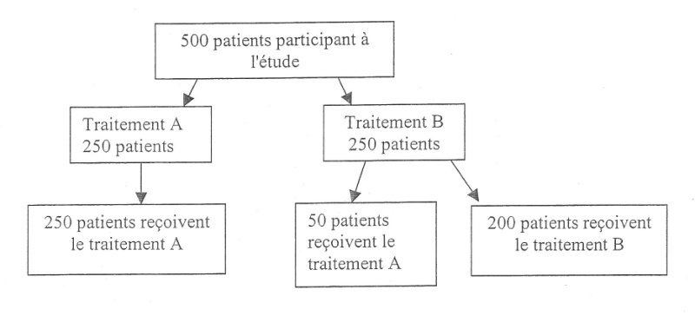

**Janvier 2007 :**

ETHIQUE : Madame M, âgée de 87 ans et vivant en maison de retraite est hospitalisée après une chute, pour fracture du col du fémur. L’équipe chirurgicale, pour raisons médicales, décide de ne pas l’opérer. Après 3 jours de soins dans le Service d’Orthopédie, madame M est, de nouveau, transféré dans sa maison de retraite. A partir de cette date, son état physique et psychique se dégrade ; totalement immobilisée alitée, elle souffre beaucoup ; très vite des escarres se développent. Ne pouvant plus aller prendre ses repas et partager des activités avec d’autres pensionnaires, elle refuse de se nourrir er de boire. Un mois après son retour de l’hôpital, madame M, devenue grabataire, est amaigrie, déshydratée. Le médecin de la maison de retraite constate que les fonctions supérieures de madame M, sont conservées et demande son admission dans le Service des Soins Palliatifs du Centre hospitalier.

1. L’état de madame M relève-t-il des soins palliatifs ?
2. Quels sont les problèmes éthiques posés pas cette situation ?
3. Quels sont les devoirs du médecin ?
4. Quels sont les besoins de la patiente ?
5. Quelles décisions de traitements et de soins proposez-vous ?

A l’aide de vos connaissances et de votre réflexion, argumentez chacune de vos réponses.

EPIDEMIO : Dans un service d’hépato-gastro-entérologie, on souhaite étudier la relation étiologique entre consommation d’alcool et cirrhose hépatique. Dans le service, on recense 100 patients atteints de cirrhose. Par ailleurs, on en sélectionne 200 exempts de toute cirrhose. On explore la consommation d’alcool dans les 10 dernières années et on quantifie le volume moyen consommé pour chaque sujet de l’étude. Les consommateurs d’alcool sont 80 parmi les cirrhotiques et 50 chez les personnes sans cirrhose.

1. De quel type d’étude s’agit-il ?
2. Quels sont les avantages et les inconvénients de ce type d’étude ?

**Janvier 2003 : Epidemio**

1. Etude de cohorte : définitions, avantages, inconvénients
2. Facteurs influençant la réponse au traitement
3. Test de dépistage : définition, indicateur de performance diagnostique

**Janvier 2002 : Epidemio**

1. Décrivez succinctement les différents types d’études utilisés en épidémiologie étiologique (ou analytique) ?
2. Quelles sont les conditions dans lesquelles se justifie la mise en place d’un programme de dépistage ?
3. Procédures d’aveugle dans les essais thérapeutiques : description, intérêt, difficultés rencontrées.

**Septembre 2002 : Epidemio**

1. Principe et but de la randomisation dans un essai thérapeutique
2. Qu’est-ce qu’une enquête de cohorte ? Quels sont Ses avantages et ses inconvénients.
3. Indices permettant d’évaluer la performance d’un test diagnostique (définitions, propriétés)

**Janvier 2000 : Epidemio**

1. Principaux facteurs pouvant expliquer la réponse à un traitement
2. Sensibilité, spécificité, valeur prédictive : définitions, interprétation, limites
3. 2 traitements A et B sont disponibles pour traiter la pathologie Z. Quels sont les principaux éléments à prendre en compte pour choisir le traitement le mieux adapté à un patient spécifique ?

**Janvier 1999 : Epidemio**

1. Le traitement X a pour but de prévenir la survenue d’une pathologie, mais peut lui-même entraîner des complications iatrogènes, et a un coût non négligeable. L’observation des pratiques : montre que ce traitement est prescrit fréquemment dans certains services, plus rarement dans d’autres services recevant le même type de malades. Quelles sont les principales hypothèses que vous pouvez évoquer devant cette observation et quelles peuvent être vos recommandations ?
2. Qu’est-ce que l’effet placebo ?

**Septembre 2003 : Epidemio**

1. Etude cas-témoin : définition, avantages, inconvénients
2. Incidence, prévalence : définition et relation
3. Intérêt de l’utilisation des placebos dans les essais thérapeutiques

**Janvier 2004 : Epidemio**

1. Avantages et inconvénients d’une enquête cas-témoins
2. Principe et but de la randomisation dans un essai thérapeutique
3. Facteurs pronostiques : définition et intérêt en pratique courante

**Janvier 2008 :**

ECO :

1. La consommation des soins et des biens médicaux :
2. Définition
3. Différence avec la consommation médicale totale
4. Part en % des différents secteurs de la CSBM en 2005/2006
5. Quels sont les types d’organismes d’assurance maladie complémentaire finançant les dépenses de santé et leur part dans le financement de la CSBM globale ?
6. Quels sont les facteurs démographiques influençant la demande de soins ? Indications et commentaires.

ETHIQUE :

Aurélie, 6mois, est conduite aux urgences hospitalières par le SAMU pédiatrique au décours de convulsions ayant duré une dizaine de minutes et s’étant spontanément interrompues à l’arrivée du médecin des urgences. Aucun traitement anticonvulsiant n’a été proposé. Les médecins ont inscrit, sur la fiche d’observation de transfert de l’enfant vers les urgences hospitalières, que cette petite fille était pâle et hypotonique. La respiration est normale et régulière, la température est à 37°C, la fréquence cardiaque est normale. La petite fille reprend un contact progressif avec l’entourage mais reste hypotonique et endormie. Vous notez un hématome frontal attribué par ses parents qui l’accompagnent à une chute survenue la veille du couffin de l’enfant placé sur la table de la cuisine, tandis que la mère était entrain d’assurer la toilette de son fils aîné âgé de 2 ans. Il s’agit du 2ème enfant d’une mère âgée de 18 ans, née semble-t-il, au terme d’une grossesse non désirée. Le père âgé de 18 ans n’est pas le père du fils aîné. Tous 2 sont actuellement sans profession.

1. Quelle est votre 1ère hypothèse diagnostique dans ce contexte ?
2. Quels éléments devez-vous rechercher pour étayer ou infirmer votre diagnostique ?
3. Quels sont, à votre avis, les facteurs de risques parentaux dans ce cas (précisés dans la question ou à rechercher)
4. Quelle sera votre attitude en urgence ?

EPIDEMIO :

Un niveau traitement antalgique A vient d’être développé. Vous devez évaluer son efficacité chez les patients qui consultent pour un lumbago. Pour évaluer son efficacité, on vous propose 2 solutions :

1. De comparer le niveau moyen de douleur des patients qui consultent aux urgences suite à un lumbago avant et après la prise de ce traitement.
2. De planifier un essai randomisé comparant le traitement A au traitement de référence B chez des patients qui consultent aux urgences suite à un lumbago.
3. Quelle solution allez-vous choisir et pourquoi ?
4. Comment allez-vous choisir le critère d’évaluation d’efficacité du traitement ?
5. Finalement, vous avez planifié un essai randomisé comparant le traitement A à un traitement de référence B. Le schéma de l’étude est décrit ci-dessous. Pour l’analyse des résultats, on vous propose de comparer la douleur moyenne des 90 patients traités par le traitement A à la douleur moyenne des 110 patients traités par le placebo. Qu’en pensez-vous ?

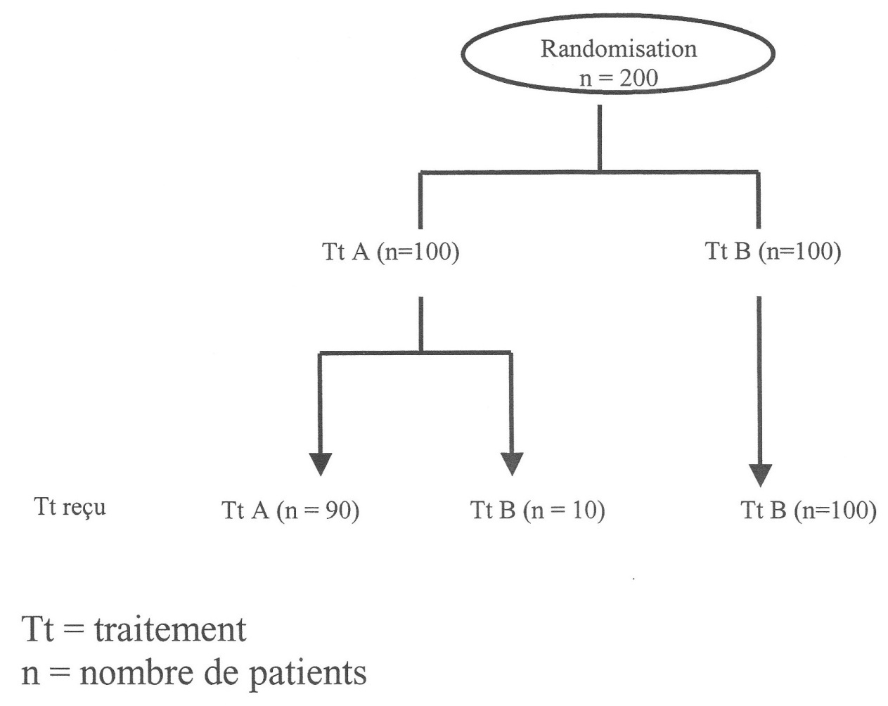

**Janvier 2007 :**

1. ECO : la CSBM :
2. Définition
3. Comment évolue-t-elle ? Prendre comme exemple son pourcentage par rapport au PIB en 1950 et en 2005. A quel montant, par habitant, s’élevait la CSBM en 2005 ?
4. Quelle était la ventilation (%) de la CSBM par secteur (soins hospitaliers, soins ambulatoires…) en 2005 ?
5. Quelle est la part de l’assurance maladie obligatoire et de l’assurance maladie complémentaire (mutuelles, assurances privées…) dans le financement de la CSBM en 2005 ?
6. En 2005, la croissance de la CSBM était de +2,7% en volume (+ 3,9% en valeur) par rapport à 2004. Le graphe ci-dessous représente les principales contributions à la croissance en volume de la CSBM. Le médicament est la première cause de croissance de la CSBM (1,2 point contre 0,7 pour les soins hospitaliers et 0,6 pour les soins ambulatoires).

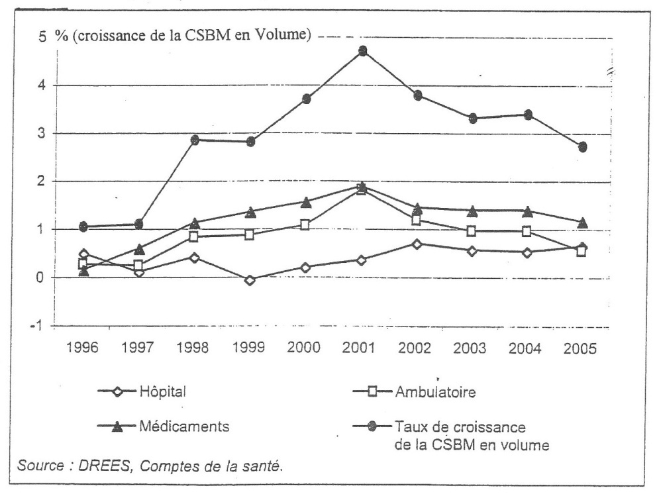

1. Commentez le graphe. Quelles sont les principales tendances observées depuis ces 3 dernières années ?
2. Quelle(s) mesure(s) proposeriez-vous pour limiter l’augmentation des dépenses de médicaments ? Justifiez.

**Septembre 2008 :**

ETHIQUE : Monsieur P consulte son médecin traitant, le docteur D. Au cours de la consultation, il lui fait part de son projet d’acheter un appartement. Pour cela, il est en train de constituer un dossier d’emprunt bancaire. Pour couvrir le prêt, la compagnie d’assurane G lui a fait parvenir un questionnaire médical à faire remplir par son médecin traitant et à retourner par lettre au médecin conseil de la compagnie d’assurance. Monsieur P présente le questionnaire à son médecin, lui demande de le remplir et de l’adresser directement au médecin conseil de la compagnie d’assurance. Que doit faire le docteur D ? Argumentez vos propositions.

EPIDEMIO :

1. Définition de la qualité des soins et différents niveaux auxquels on peut porter l’évaluation de la qualité des soins.
2. Objectifs, intérêt et limites des enquêtes cas-témoins

ECO :

1. Les facteurs de demande de la consommation
2. Par quels mécanismes est financée actuellement l’assurance maladie ?
3. Evolution des dépenses de santé (CCMT/PIB) (depuis 1950, maintenant et dans le futur)

**ANNALES DE CCO EPIDEMIOLOGIE**

**Septembre 2005 : Epidemio**

1. Critère de jugement de substitution. Définition, intérêt, limites. Donner un exemple.
2. Evaluation de la performance d’un test diagnostique. Le rapport de vraisemblance : définition et avantages.

**Juin 2005 : Epidemio**

Vous souhaitez savoir si l’implantation d’un stimulateur cardiaque réduit la mortalité par insuffisance cardiaque évolutive :

1. Pour répondre à cette question vous décidez dans un premier temps de faire une revue de la littérature sur le sujet
2. Que prévoyez-vous de faire une revue systématique ou une revue narrative de la littérature ? Expliquez votre choix.
3. Avant de commencer votre recherche de la littérature vous avez décidé de consulter la Cochrane Library. Donnez une définition de la collaboration Cochrane en précisant ses objectifs.
4. Avant de commencer votre recherche de la littérature que devez-vous faire ?
5. Comment allez-vous faire votre recherche de la littérature (sources de données, méthode de recherche, méthode de sélection des articles) ?
6. Le résultat de votre revue de la littérature conclus qu’il n’y a pas de réponse possible et qu’une étude clinique est nécessaire :
7. Quelle est la méthode de référence pour répondre à cette question ?
8. Comment faire pour éviter les biais au cours de cette étude ?
9. Comment allez-vous calculer le nombre de sujets à inclure dans cette étude ?
10. Comment allez-vous analyser les patients perdus de vue ?

**ANNALES DE PHARMACOLOGIE : questions rédactionnelles**

**Septembre 2005 :**

1. Quels sont les principaux avantages et inconvénients des voies d’administration orale et intraveineuse d’un médicament ?
2. Quels sont les principaux caractères des cytochromes P450 ? Citer sans les commenter les facteurs de variation de l’activité des enzymes ?
3. Définir les termes de tolérance er dépendance, observées lors de l’utilisation de morphiniques.

**Janvier 2005 :**

1. Pour quelles raisons et/ou sur quels critères demandez-vous un dosage de médicament, dans la cadre d’un suivi thérapeutique ?
2. Décrire l’organisation de la pharmacovigilance en France. Comment et pourquoi déclarer un effet indésirable présenté par un de vos patients ?
3. Effets pharmacologiques de l’acétylcholine liés à la stimulation des récepteurs muscariniques.

**Janvier 2003 :**

1. Citer les principales règles de prescription et délivrance des stupéfiants.
2. Décrire l’organisation de la pharmacovigilance en France. Comment et pourquoi déclarer un effet indésirable présenté par un de vos patients ?
3. Amphétamines : mode d’action et effets indésirables.

**Septembre 2003 :**

1. Enumérer et décrire succinctement les différentes phases des essais cliniques des médicaments.
2. Paramètres liés au patient et exogènes, influençant la pharmacocinétique des médicaments.
3. Décrire succinctement les effets métaboliques et anti-inflammatoires des glucocorticoïdes.
4. Définir brièvement un agoniste et un antagoniste pharmacologique. Donner des exemples.

**Janvier 2007 :**

1. Effets physiologiques résultant de la stimulation des récepteurs beta adrénergiques.
2. Pour quelles raisons le sujet âgé est-il un patient à risque ?
3. Définir les paramètres pharmacocinétique suivants :
4. Biodisponibilité
5. Volume de distribution
6. Clairance plasmatique
7. Demi-vie d’élimination
8. Liaison aux protéines plasmatiques

**Janvier 2008 :**

1. Les récepteurs alpha adrénergiques : décrivez les différents sous types que vous connaissez. Quels sont les effets pharmacologiques produits par leur stimulation au niveau périphérique et central ?
2. Décrire succinctement les différentes étapes cliniques du développement des médicaments en précisant les objectifs de chacune d’entre elles.
3. D’après la législation en vigueur, quelles sont les catégories réglementaires médicaments et comment sont-ils identifiés ?

**Janvier 2003 : (larib)**

1. Définir les principaux paramètres pharmacocinétiques utiles à la connaissance de médicaments, en particulier le pic, la demi-vie plasmatique, le volume de diffusion, la clairance plasmatique : mode de détermination et intérêt.
2. Pharmacocinétique des récepteurs beta adrénergiques : les différents récepteurs beta adrénergiques, effets pharmacologiques induits par leur stimulation. Donner des exemples d’agonistes et d’antagonistes.
3. Principes généraux de la surveillance d’un traitement par l’insuline et de l’adaptation du traitement.

**Septembre 2003 :**

1. Définir autorisation de mise sur le marché (AMM). Par qui est-elle accordée ?
2. Décrire les principaux avantages et inconvénients des voies d’administration orale et intraveineuse d’un médicament.
3. Définir les termes de tolérance et dépendance, observés lors de l’utilisation de morphiniques.

**Janvier 2003 :**

1. Sur quels arguments demandez-vous un dosage de médicament, dans le cadre d’un suivi thérapeutique ?
2. Comparer les propriétés pharmacologiques du paracétamol et de l’aspirine (acide acétylsalicylique).
3. Citer pour les 2 médicaments les principaux effets indésirables.

**Janvier 2002 :**

1. Quels sont les principaux avantages et inconvénients des voies d’administration orale et intraveineuse d’un médicament ?
2. Définir les termes de tolérance et dépendance, observées lors de l’utilisation de morphiniques. Quels sont les principaux signes permettant le diagnostique du syndrome de sevrage aux morphiniques ?
3. Quelles sont les principales classes de psychotropes utilisées dans le traitement de la dépression ? Donner pour chacune les précautions d’emploi et les principaux effets indésirables.

**Septembre 2001 :**

1. Décrire l’organisation de la pharmacovigilance en France. Comment et pourquoi déclarer un effet indésirable présenté par un de vos patients ?
2. Quels sont les principaux avantages et inconvénients des voies d’administration orale et intraveineuse d’un médicament ?

**Janvier 2007 : (bichat)**

1. Décrire rapidement les 4 catégories réglementaires (listes) de médicaments.
2. Quelles sont les principales propriétés pharmacologiques de la sérotonine ?
3. Définir la biodisponiblité d’un médicament. Comment est-elle déterminée en pratique ?

**Septembre 2007 : bichat**

1. Les récepteurs aux protéines G. Décrire leur structure et leur fonctionnement en précisant les principaux récepteurs et effecteurs.
2. Quels sont les principaux avantages et inconvénients des voies d’administrations orale et intraveineuse des médicaments ?
3. Quels sont les objectifs de la pharmacovigilance après AMM (Autorisation de Mise sur le Marché). Comment est organisée la pharmacovigilance en France ? En Europe ?

**Septembre 2008 :**

1. Décrire brièvement les 4 principales cibles protéiques des médicaments
2. Quelles sont les principales propriétés pharmacologiques de l’aspirine (acide acétylsalicylique) ?

**ANNALES DE SEMIOLOGIE : questions rédactionnelles**

**Janvier 2008 :**

1. Sémio pédiatrique : sur quelles données cliniques appréciez-vous la normalité du développement psychomoteur d’un nourrisson normal ?
2. Sémio pédiatriques : aspects radiologiques des fractures incomplètes de l’enfant ?
3. Sémio adulte : Madame Z , âgée de 45 ans, coiffeuse depuis 20 ans, vient consulter pour une douleur du mollet droit persistante depuis 3 jours. Cette femme, mère de 3 enfants, n’a eu aucun problème pendant ses grossesse et prend depuis 20 ans une contraception oestroprogestative. Sa mère avait des varices et elle-même présente à l’examen clinique un réseau veineux superficiel anormalement visible.
4. Quelle est votre démarche sémiologique pour rechercher une thrombose veineuse profonde des membres inférieurs chez cette patiente ? Précisez les signes cliniques que vous recherchez à chaque étape.
5. Quel risque de complication au niveau pulmonaire de cette thrombose veineuse profonde ? Comment le rechercher au plan sémiologique ?

**Juin 2006 :**

1. Sémio pédiatrique : sur quels signes cliniques portez-vous le diagnostic de détresse respiratoire du nourrisson, évaluez-vous son mécanisme et appréciez-vous sa gravité ?
2. Sémio adulte : Devant une douleur thoracique, quels sont les éléments sémiologiques en faveur d’u syndrome de menace d’infarctus ? Précisez les modalités de recueil des différents symptômes constituant ce syndrome.

**Septembre 2007 :**

1. Signes de gravité des diarrhées aigues
2. Analyse sémiologique d’un retard de croissance chez un enfant de 4 ans.
3. Un homme de 55 ans, fumeur à 20 cigarettes/jr depuis 25 ans, pesant 75 kg pour une taille d’1.80m vient vous voir car il a « craché du sang ». A l’examen clinique de ce sujet qui ne boit pas d’alcool mais a une très mauvaise hygiène dentaire et des varices bilatérales des membres inférieurs :
4. Comment différencier une hémoptysie d’une hématémèse.
5. Quels sont les éléments de votre démarche sémiologique à rechercher de manière systématique en faveur d’une hémoptysie ?
6. Liée à un syndrome tumoral bronchique ?
7. Liée à une embolie pulmonaire ?

**Janvier 2007 :**

1. Sémio pédiatrique : comment apprécie-t-on la maturation osseuse sur une radiographie chez l’enfant ?
2. Sémio péd. : Un garçon âgé de 6 ans, est arrivé aux urgences pour des douleurs abdominales depuis 6 jours, sans fièvre, sans vomissement, en ayant conservé son appétit et sont transit intestinal. Les parents ont constaté à plusieurs reprises des saignements rouges par l’anus :
3. Comment cerner l’origine des saignements par l’interrogatoire ?
4. Que cherchez-vous à l’examen clinique ?
5. Sémio adulte : Devant une douleur thoracique survenue à la montée des escaliers au 2ème étage chez un homme de 70 ans fumant 10 cigarettes par jour depuis30 ans, pesant 90 kg pour 1.70 m. Quels sont les éléments sémiologiques à rechercher à l’examen clinique en faveur d’un angor d’effort ? Décrivez les différentes étapes de votre démarche sémiologique pour caractériser cet angor d’effort. Vous mesurez sa pression artérielle et découvrez une hypertension artérielle sévère associée. Décrivez la technique de mesure de la pression artérielle et la définition d’une hypertension artérielle sévère.

**ANNALES DE GENETIQUE**

**Janvier 2008 :**

Question 1 : La maladie de Marfan, transmise sur le mode autosomique dominant, se manifeste par des signes cliniques touchant principalement le système cardiovasculaire, le squelette et les yeux. Le dépistage de la dilatation aortique et un suivi régulier sont impératifs pour tous les sujets atteints : cette pathologie peut mettre la vie en jeu sans qu’aucun signe annonciateur ne l’ait fait prévoir. Les signes cliniques de la maladie sont constants chez l’adulte mais peuvent apparaître progressivement et être difficile à identifier chez de jeunes enfants. Néanmoins, le diagnostique précoce est utile car il permet par une prise en charge adaptée pour prévenir les complications. Dans la famille dont l’arbre généalogique est indiqué ci-dessous, le cas index, Mr Jean d a été opéré en d’une rupture d’anévrysme aortique à l’âge de 34 ans. Un test génétique lui a été proposé et l’analyse du gène FBN1 a révélé une mutation STOP au codon 245.

1. Quels sont les conseils que le généticien devrait donner à Mr D concernant ses enfants âgés de 5 ans et 3 ans ?
2. Quels sont, dans cette famille, les apparentés au cas index qui pourraient bénéficier d’un test génétique ? Pour quelles raisons ?
3. Quelle hypothèse proposez-vous pour expliquer qu’aucun des 2 parents de Mr D ne soit atteint de la maladie ?

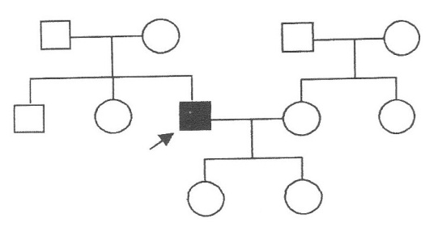

Question 2 : Un jeune interne de génétique voit en consultation le patient désigné par une flèche (cas index), et dessine l’arbre généalogique ci-dessous. Le patient présente une macrocéphalie (son PC est supérieur à la normale) et une polysyndactylie (il a 6 ou 7 doigts à chaque extrémité, et certains doigts sont collés. A la première consultation, l’interne ne fait pas le diagnostique de ce syndrome.

1. Sur base de la première consultation (syndrome malformatif non identifié : pas de diagnostique). Quels modes de transmission peuvent âtre évoqués dans cette famille ? Envisagez toutes les possibilités et justifiez-les.

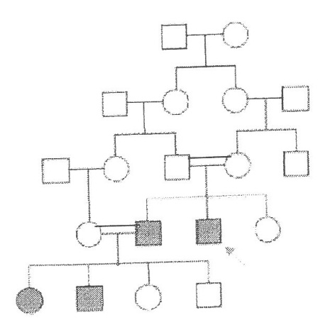

L’interne fait des recherches et découvre que la maladie de ses patients est le syndrome de Greig, une maladie dominante à pénétrance complète, due à une mutation du gène GLI3. Il n’y a pas de retard mental associé à cette maladie. Le gène de la maladie peut être étudié dans un laboratoire.

1. Comment interprétez-vous cet arbre généalogique ?
2. Quels sont les risques pour la descendance ce cet homme, s’il épouse une femme qui ne lui est pas apparentée. Envisagez tous les risques.
3. Il annonce son souhait de mettre une grossesse en route. Que proposez-vous ? Justifiez votre attitude.
4. La sœur du cas index vient vous voir. Quel conseil donnez-vous ?

Question 3 : L’amyotrophie spinale infantile est une maladie neuro-musculaire récessive sévère entraînant le décès de l’enfant atteint avant l’âge de 5 ans le plus souvent. Elle est liée à une mutation du gène SMN. La fréquence des sujets hérérozygotes pour le gène muté dans la population générale est d’environ 1/40. Pierre et Françoise ont eu un petit garçon, Philippe, atteint d’amyotrophie spinale infantile. Ce diagnostique avait été confirmé par l’examen moléculaire de l’ADN de Philippe qui avait mis en évidence une délétion homozygote de l’exon 7 du gène SMN. Ils envisagent une nouvelle grossesse et consultent pour savoir :

1. Quel est leur risque d’avoir un autre enfant atteint ?
2. S’il y a une possibilité de diagnostique anténatal et, si oui, quelle est la procédure à suivre ? Que leur dîtes-vous ?

Céline, la sœur de Pierre est en bonne santé. Elle s’est mariée récemment avec Charles et envisage elle aussi une grossesse. Céline et Charles n’ont aucun lien de parenté. Ce couple veut savoir quel est son risque à priori d’avoir un enfant atteint de cette maladie. Que dîtes-vous ? Demandez-vous un test moléculaire ? Si oui, chez qui et dans quel but ?

**Janvier 2002 :**

**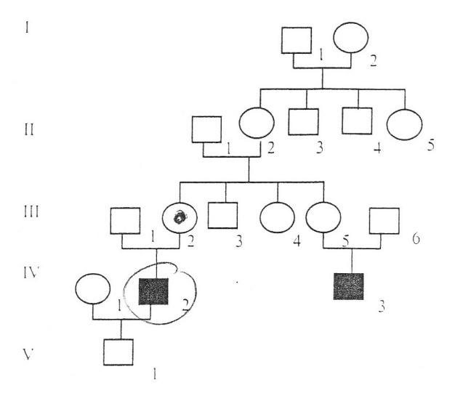**

1. Mr M (IV2), 30 ans, présente depuis son enfance des douleurs musculaires inexpliquées. Depuis environ 5 ans, les difficultés à marcher se sont amplifiées et Mr M est actuellement en fauteuil roulant. Depuis moins d’un an, des problèmes cardiaques et pulmonaires se sont déclarés. Le diagnostic de maladie génétique vient d’être posé : il s’agit d’une myopathie de Becker dont le gène en cause est localisé sur le chromosome X. Ce gène code pour une protéine de structure de la cellule musculaire, la dystrophine. Le même diagnostic est porté chez un cousin de Mr M âgé de 15 ans (IV3). Des dosages d’enzymes musculaires montrent la présence d’une augmentation de la créatine phospho kinase (CPK) dans le plasma et cette augmentation témoigne de lésions des cellules musculaires. Cette augmentation est très importante chez Mr M et plus modérée chez sa mère (III2). En revanche, cette activité est normale chez les 2 sœurs de III2 (III4 et III5) ainsi que chez leur mère (II2).
2. Le fils de Mr M (VI), âgé de 2 ans, présente-il un risque d’avoir la même maladie ?
3. Comment peut-on expliquer le fait que 2 femmes vectrices obligatoires de la maladie (III2 et III5) ne présentent pas les mêmes activités de CPK ?
4. Une femme e 2 frères atteints du syndrome de l’X fragile. Elle souhaite connaître le risque qu’elle a d’avoir des enfants atteints. Discuter ce risque. Quels examens pourraient permettre de lui répondre avec plus de précision ?
5. Quelles sont les conditions requises pour pouvoir proposer un diagnostic anténatal précoce (avant 17 semaines) à la demande d’un couple qui a eu un premier enfant atteint d’une maladie grave transmise sur le mode autosomique récessif ? (le sujet atteint est vivant).

**Janvier 2007 :**

1. Comment expliquez-vous le fait qu’une instabilité des marqueurs microsatellites (phénotype RER+ ou MSI) soit retrouvée dans les tumeurs des sujets atteints de syndrome HNPCC, une prédisposition génétique au cancer du colon, mais non dans les cellules sanguines des mêmes sujets ?
2. Suite à un déménagement, un homme de 41 ans consulte son nouveau médecin généraliste, qui note dans ses antécédents :
3. Personnels : une phlébite profonde du mollet gauche sans facteur déclenchant évident à 39 ans, authentifiée par doppler et traitée par anticoagulants pendant 3 mois
4. Familiaux : une phlébite superficielle d’une varice de la jambe droite chez sa mère (doppler normal) à 68 ans, une embolie pulmonaire fatale chez son grand-père paternel décédé à 42 ans, sans cause retrouvée et de nombreuses phlébites des membres inférieurs chez une sœur de ce grand-père qui n’a pas eu de descendance, la première phlébite étant survenue à l’âge de 30 ans.

Son père âgé de 69 ans, ses 2 enfants de 8 et 9 ans et sa sœur de 35 ans sont en bonne santé. Ses grands-mères et son grand-père maternel sont décédés à plus de 80 ans « de vieillesse ». Ces éléments suggèrent un éventuel facteur génétique familial de maladie thromboembolique. Dans quelle branche familiale se transmettrait le facteur génétique suggéré et selon quel mode de transmission (justifiez vos réponses) ?

1. Une personne de sexe féminin peut elle être atteint d’une hémophilie que est une maladie récessive liée à l’X ? Si oui, dans quels cas ?
2. Un couple consulte en génétique après la naissance de leur enfant porteur d’une trisomie 21 libre (caryotype 47, XX, +21). Les 2 parents sont cousins germains : le père de consultant est le frère de la mère de la consultante. Le père est âgé de 42 ans, la mère de 38 ans à al naissance de leur dernier enfant. Ils ont par ailleurs 2 fils (de 12 et 7 ans) et une fille de 5 ans en bonne santé.
3. Dessinez l’arbre généalogique en respectant les symboles conventionnels
4. Le couple envisage une nouvelle grossesse. Quels sont les risques encourus ? Quel conseil génétique lui donnez-vous ? Justifiez chacune de vos informations.
5. Quelle stratégie de dépistage prénatal préconisez-vous ? Justifiez votre réponse.

**Janvier 2006 :**

1. Mr et Mme T vous font part de leur inquiétude concernant leur projet parental : en effet, Mme T explique que son neveu (le fils de son frère) est atteint de mucoviscidose et que ce diagnostic a été confirmé par un test génétique. Estimez le risque pour l’enfant que souhaitent avoir Mr et Mme T, d’être atteint de cette maladie. Que pouvez-vous proposer à ce couple ? Comment préciser le risque (on supposera que la fréquence des hétérozygotes dans la population à laquelle appartiennent Mr et Mme T est d’environ 1/20).
2. Pierre et Sylvie vous amènent leur petit garçon, Jonathan, âgé de 5 ans car ils ont remarqué que l’enfant avait de la difficulté à courir depuis quelques temps. Vous examinez l’enfant et constatez qu’il a du mal à se lever d’un siège sans prendre appui sur ses mains et qu’il présente par ailleurs une discrète hypertrophie des mollets. L’interrogatoire de sa maman montre qu’elle a 2 sœurs, Valérie et Françoise âgées de 16 et 26 ans et un frère, Christian, âgé de 23 ans, tous les 4 sont en bonne santé. La grand-mère maternelle de Jonathan, Pierrette, était fille unique et la maman de Jonathan n’a pas d’autres infirmations sur sa famille. Dessinez l’arbre généalogique.
3. Quel diagnostic suspectez-vous ?
4. Quels examens demandez-vous pour confirmer ce diagnostic chez Jonathan ?
5. Un test moléculaire est-il indiqué ? Si oui, lequel ?
6. Quelle est votre attitude par rapport aux autres membres de la f mille, Pierre, Sylvie, Valérie, Christian et Françoise ?

**Juin 1994 :**

1. Dans le cadre des maladies mono-géniques la consanguinité augmente le risque d’apparition de la maladie pour un mode de transmission. Lequel et pour quelles raisons ?
2. Expliquer pourquoi les cas familiaux de rétinoblastomes sont le plus souvent bilatéraux et les cas sporadiques sont le plus souvent unilatéraux
3. Une femme de 25 ans, d’origine africaine (Bénin) a eu un mari également béninois un premier enfant. Il s’agit d’un garçon actuellement âgé de 4 ans qui présente une drépanocytose extrêmement sévère. Elle vient vous voir en consultation pour conseil génétique alors qu’elle est enceinte (8 semaines d’aménorrhée) :
4. Qu’êtes-vous en mesure de lui proposer ?
5. Si elle accepte les investigations complémentaires, qu’elle sera la démarche diagnostique que vous utiliserez ?

**Janvier 2003 :**

1. Un couple se présente à al consultation de gastro-entérologie car leur petite fille de 6 mois présente une diarrhée associée à des bronchites à répétition. Les antécédents familiaux montrent le décès d’un premier enfant en période néonatale des suites d’une occlusion intestinale.

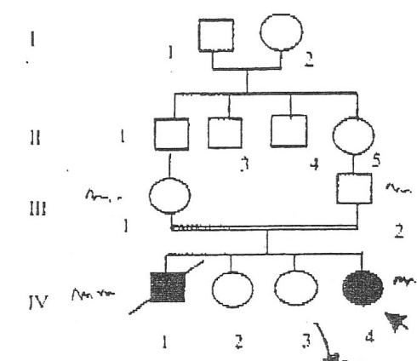

1. Quel est le mode de transmission le plus probable de la maladie dans cette famille ? Pour quelles raisons ?
2. Vous suspectez une mucoviscidose chez IV4 : comment allez-vous confirmer le diagnostic ?
3. Quel serait le risque pour IV 3 de transmettre la maladie à ses enfants si elle épouse un sujet non apparenté (fréquence de la maladie dans la population= 1/1600) ?
4. Comment préciser ce risque et comment allez-vous organiser l’exploration familiale ?
5. Comment expliquez-vous le fait que certaines prédispositions génétiques aux tumeurs se transmettent sur le mode autosomique dominant alors que les 2 allèles du gène sont généralement inactivés dans le tissu tumoral ?

**Janvier 2001 :**

1. Mme W vient vous consulter avec son mari car elle est enceinte de 8 semaines. Mr et Mme W ont un enfant atteint d’une forme grave de mucoviscidose confirmée par le test de la sueur. La recherche chez cet enfant de mutations dans le gène CFTR n’a mis en évidence que la mutation delta F508 à l’état hétérozygote.
2. Que proposez-vous à cette famille ?
3. Comment organisez vous le diagnostic anténatal si celui-ci est envisagé ?
4. Quelle approche le laboratoire de génétique moléculaire devra-t-il utiliser pour refaire le diagnostic moléculaire chez le fœtus ?
5. Marie, 45 ans, vient d’être opérée d’un mélanome. Elle avait déjà présenté à l’âge de 20 ans un mélanome et avait subit à l’époque une opération ayant montré totale de la tumeur et l’absence de métastases. L’interrogatoire de la patient ne montre pas d’antécédent familial particulier ni un mode de vie pouvant favoriser l’apparition de telles tumeurs (exposition solaire normale en particulier). Sachant que le mélanome familial se transmet selon un mode autosomique dominant et que le gène en cause (P16) est un gène suppresseur de tumeurs.
6. Quels sont les arguments en faveur d’une prédisposition génétique pour le mélanome chez Marie ?
7. Comment peut-on expliquer l’absence d’antécédent familial dans cette famille ?
8. Comment pourrait-on rechercher l’implication du gène P16 à l’origine d’une prédisposition génétique au mélanome chez Marie ?
9. Les parents d’un garçon atteint d’une myopathie de Duchenne (maladie transmise sur le mode récessif lié à l’X) qui est le premier enfant du couple, envisagent d’avoir un deuxième enfant et s’inquiètent du risque qu’il soit également atteint. Quels renseignements leur demande-vous ? Quels examens peuvent aider à leur répondre précisément ?

**Septembre 1999 :**

1. En vous appuyant sur des exemples, discuter les différents mécanismes pour qu’une mutation d’un gène autosomique entraîne des conséquences pathologiques à l’état hétérozygote (mode d’hérédité autosomique dominant).
2. Citer 2 exemples de résistance génétique aux maladies infectieuses. Les mutations entraînant la résistance ont-elles des conséquences favorables en dehors de l’infection ?
3. L’hémochromatose est une maladie génétique touchant une personne sur 400 dans l’ouest de la France. Le mode de transmission est autosomique récessif. Le fils sain d’un sujet atteint a un enfant avec une femme non apparentée originaire de Brest. Quel est le risque que cet enfant soit atteint ? Tracer l’arbre généalogique.

**Juin 1999 :**

1. Une femme de 43 ans, en bonne santé, vient consulter avec sa fille de 12 ans car sa sœur de 53 ans est récemment décédée d’un cancer du sein. Elle a lu dans un magasine qu’il existait des formes héréditaires de cancer du sein pour lesquelles un gène venait d’être cloné et elle demande que l’on recherche une mutation de ce gène pour elle-même et pour sa fille. Quelle attitude adoptez-vous ?
2. La myopathie de Duchenne est une maladie très sévère (létale avant l’âge adulte dans la majorité des cas) transmise sur le mode récessif lié à l’X. Jérôme et Anne ont un fils aîné de 3 ans en bonne santé et un plus jeune garçon de 18 mois qui présente une difficulté à la marche et chez qui le diagnostic de myopathie de Duchenne a été porté. Le recueil de l’histoire familiale permet de tracer généalogique suivant :

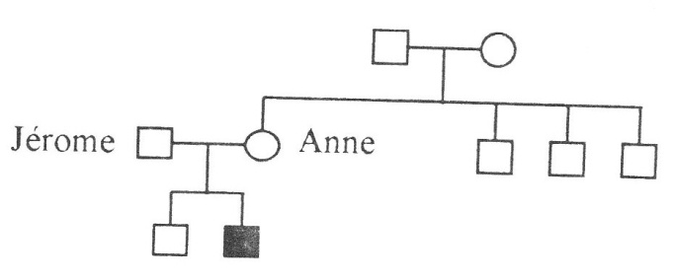

Jérôme et Anne souhaitent avoir un autre enfant et demandent si un diagnostic anténatal peut leur être proposé. On ne note aucun antécédent de myopathie dans la famille. Quelles sont les hypothèses que vous pouvez faire pour expliquer l’absence d’antécédents familiaux ? Quelle est, dans chaque hypothèse, le risque pour le couple d’avoir un enfant atteint ? Le gène étant connu, quels examens sont utiles en vue d’un diagnostic anténatal ? Citez quels membres de cette famille ?

1. Les aberrations de nombres des chromosomes sexuels chez l’homme.

**Janvier 2005 :**

1. Un couple, récemment arrivé en France, se présente à al consultation de pédiatrie avec leur petite fille d’un an qui présente une diarrhée associée à des bronchites à répétition. Un premier enfant est décédé d’une occlusion intestinale à la naissance sans qu’un diagnostic ait été porté.

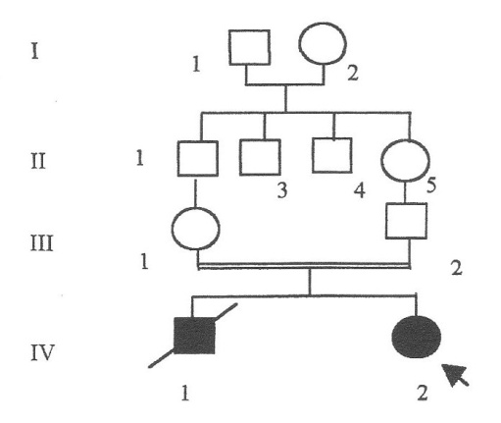

1. Dans l’éventualité d’une maladie d’une maladie génétique, quels sont les éléments de l’arbre généalogique qui peuvent orienter vers une hypothèse concernant le mode de transmission ?
2. Vous suspectez que les troubles observés chez cette petite fille pourraient être liés à une mucoviscidose. Quelles investigations proposeriez-vous-vous ?
3. Cette hypothèse est confirmée et le couple demande quel est le risque d’avoir à nouveau un enfant atteint. Quel est-il ?
4. Informé du risque, ce couple demande quelles sont les possibilités d’un diagnostic anténatal. Décrivez-en les modalités et les analyses génétiques qui seront pratiquées.
5. L’ostéogénèse imparfaite (maladie des os de verre) est une maladie génétique se transmettant le plus souvent sur le mode autosomique dominant. Des mutations du gène COL1A1 ou plus rarement du gène COL1A2 empêche la formation de la triple hélice du collagène, constituant essentiel de la matrice extracellulaire des os. Paul est le premier né d’un couple non consanguin et sans ATCD familial particulier. Il présente une forme très sévère d’ostéogénèse imparfaite avec la constitution in utero de multiples fractures. Une étude de la synthèse par les fibroblastes du collagène a montré la présence d’une capacité normale de production associée à une quantité très diminuée de sécrétion (10% de la quantité produite). L’étude génétique chez Paul a montré la présence de la mutation suivante dans le gène COL1A1 : Gly883Asp à l’état hétérozygote.
6. Quel est le mode de transmission probable de la maladie observée chez Paul ? Comment allez-vous apporter la preuve du mode d’hérédité dans cette famille ?
7. Comment expliquez-vous les anomalies biochimiques observées chez Paul ?

**ANNALES DE GYNECOLOGIE-OBSTETRIQUE**

**Janvier 2006 :**

1. EMBRYO : Lors de l’échographie morphologique pratiquée chez une patiente enceinte, à 4 mois et demi de grossesse (20 SA), on découvre un anamnios. La morphologie du fœtus ne peut alors être étudiée correctement.
2. Quelles hypothèses pathogéniques peut-on formuler pour expliquer l’anamnios ?
3. La conséquence de cet anamnios pour le fœtus est l’installation d’une hypoplasie pulmonaire. A quelle période du développement pulmonaire se trouve-t-on au moment du diagnostic ? Citer les évènements marquants dans le développement pulmonaire qui devraient normalement avoir lieu jusqu’à la fin de la grossesse.
4. SEMIO : une patiente de 34 ans vient vous voir car elle a « senti » une boule dans son sein. Décrivez les différentes étapes de l’examen des seins.
5. ANAT : une patiente de 30 ans présente un volumineux kyste pelvien. Elle est en bonne état général. Ses cycles sont irréguliers.
6. Citer sans les décrire les éléments anatomiques de la cavité pelvienne ?
7. Quels sont les rapports du péritoine avec l’ovaire ?
8. Décrire la vascularisation de l’ovaire ?

**Janvier 2005 :**

1. Devant une tuméfaction du sein, quels sont les éléments en faveur d’un cancer ?
2. Formation des voies génitales et des organes génitaux externes féminins.
3. Décrire sommairement l’origine, la terminaison de l’artère iliaque interne dans le petit bassin féminin et donner ses branches collatérales et sa branche terminale.

**Janvier 2007 :**

1. Expliquer la formation de l’utérus, des trompes et de la partie supérieure du vagin ; en déduire pourquoi certaines patientes ont un utérus dit « cloisonné ».
2. Eléments à recueillir en vue d’un diagnostic de grossesse lors de l’interrogatoire et de l’examen clinique ; citer les examens complémentaires pouvant aider à établir ce diagnostic.
3. Quel sont au niveau de la région vulvo-vaginale les différentes sécrétions physiologiques ainsi que les différents moyens de défense contre l’infection. Citer les différents facteurs contaminants possibles.

**Septembre 2008 :**

1. Le mésonéphros : définition, structure anatomique et histologique ; fonction et devenir.
2. Une jeune femme de 25 ans consulte pour des anomalies de son cycle. Elle présente d’autre part un hirsutisme. Elle vous signale des écoulements vulvaires associés à un prurit.
3. Citer et définir 3 anomalies du cycle menstruel
4. Citer et définir 2 anomalies de la durée des règles
5. Citer et définir 2 anomalies de l’abondance des règles
6. Définir l’hirsutisme
7. Citer 3 germes pouvant expliquer la symptomatologie vulvaire
8. Une jeune femme de 23 ans se présente aux urgences pour métrorragies. Vous évoquez une grossesse extra-utérine : ,
9. Quels facteurs de risque recherchez-vous à l’interrogatoire ?
10. Quels symptômes recherchez-vous à l’interrogatoire ?
11. Quels sont les principaux signes cliniques que l’on peut retrouver à l’examen ?

**Septembre 2007 :**

1. Néphrogénèse (rein définitif) : caractéristiques histologiques et micro anatomiques : période de la grossesse concernée.
2. Une patiente de 52 ans présente des métrorragies. L’exploration montre qu’il s’agit d’une tumeur de l’utérus.
3. Citer sans les décrire les différentes portions de l’utérus
4. Citer sans les décrire les éléments anatomiques de la cavité pelvienne
5. Décrire la vascularisation du corps de l’utérus
6. La grossesse ectopique :
7. Facteurs à risques
8. Signes retrouvés à l’interrogatoire
9. Signes retrouvés à l’examen clinique

**Janvier 2008 :**

1. Un traitement chirurgical basé sur une hystérectomie subtotale (ablation du corps de l’utérus et conservation du col) avec conservation des annexes (trompes et ovaires) et promo-fixation (suspension du col utérin au promontoire) est proposé à une patiente. A propos de cette intervention :
2. Quelles sont les structures qui doivent-être sectionnées ?
3. Situez et définissez le promontoire ?
4. Une jeune femme vient consulter pour fausses couches spontanées à répétition. Une hystérographie révèle l’existence d’un utérus cloisonné, ce diagnostic est confirmé grâce à une coelioscopie.
5. Décrire en quelques lignes le développement embryologique normal de l’utérus
6. Comment ce type d’anomalie a-t-il pu se produire ?
7. Devant une tuméfaction du sein, quels sont les éléments en faveur d’un cancer ?